Выбор профессии — один из главных жизненных выборов, совершаемых человеком в юном возрасте, так как, выбирая профессию, он выбирает и образ жизни. К сожалению, многие подростки не всегда учитывают свои профессиональные интересы и склонности. Поэтому, считаем необходимым проводить среди учащихся нашей гимназии профориентационную работу. Одним из направлений «Центра профоринтации» является работа по программе JuniorSkills .

Это программа ранней профориентации и основ профессиональной подготовки школьников, которая была инициирована в 2014 году Фондом Олега Дерипаски «Вольное Дело» в партнерстве с WorldSkills Russia при поддержке Агентства стратегических инициатив, Министерства образования и науки РФ, Министерства промышленности и торговли РФ.

Миссия программы:

Создается новое поколение профессионалов, способные решать прорывные задачи инновационного развития России
Цель программы:
Каждый школьник имеет возможность попробовать себя в разных профессиях и сферах, в т.ч. профессиях будущего, обучаясь у профессионалов; а также углубленно освоить и даже получить к окончанию школы профессию.

Соревнования JuniorSkills проводятся в рамках региональных и национальных чемпионатов «Молодые профессионалы» (WorldSkills Russia) для школьников двух возрастных групп: 10-13 лет и 14-17 лет, обучающихся в образовательных организациях общего и дополнительного образования.
Ознакомиться с компетенциями программы JuniorSkills можно по ссылке https://worldskills.ru/nashi-proektyi/worldskillsrussiajuniors/kompetenczii-worldskills-russia-juniors.html
Чтобы не запутаться в многообразии компетенций и как-то сузить поиск идеального направления, можно пройти тест на профориентацию онлайн
https://testometrika.com/business/test-to-determine-career/
Для максимальной эффективности профессиональной ориентации мы используем различные формы профориентационной работы:
- Бенефис одной профессии
-Встречи с интересными людьми, представителями профессий, представителями высших учебных заведений и предприятий-работодателей.
- Экскурсии на предприятия, ВУЗы.
- Факультативные занятия, кружки по интересам, углублённое изучение предметов.
- Анкетирование учащихся.
-Комплексное профориентационное сопровождение на протяжении всего времени обучения в школе (консультации, тестирование, занятия, тренинги т.д.)

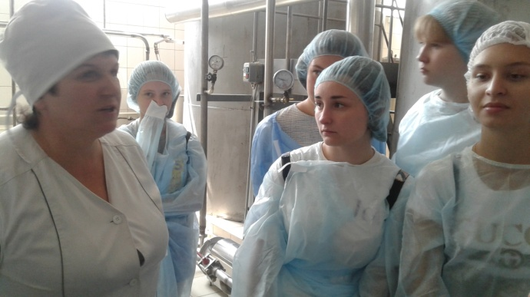
Экскурсия на ОАО Масложиркомбинат Краснодарский

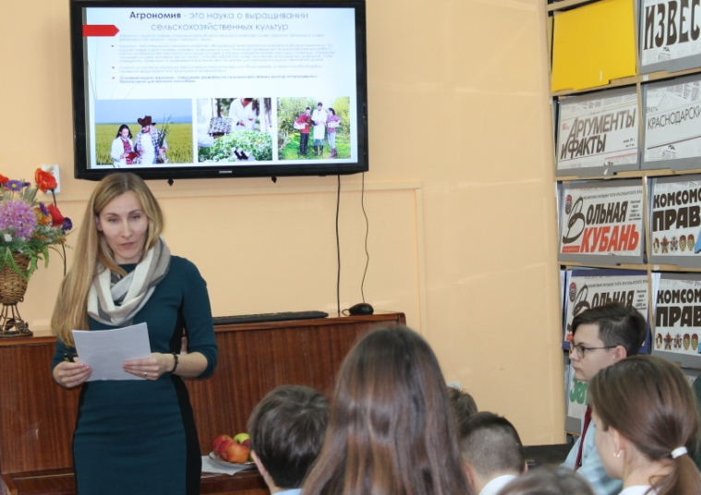
Бенефис одной профессии «Профессия - агроном»

